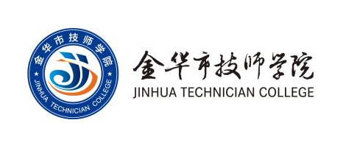

金华市技师学院
教育质量年度报告
（2020年）

二O二O年十二月

目 录

1.学院情况 1
1.1学院概况 1
1.2学生情况 1
1.3教师队伍 2
1.4设施设备 4
2.学生发展 5
2.1学生素质 5
2.2在校体验 7
2.3资助情况 7
2.4就业质量 7
2.5职业发展 8
3.质量保障措施 9
3.1专业动态调整 9
3.2教育教学改革 9
3.3教师培养培训 11
3.4规范管理情况 12
3.5德育工作情况 13
3.6党建情况 14
4.校企合作 15
4.1校企合作开展情况和效果 15
4.2学生实习情况 16
4.3集团化办学情况 16
5.社会服务与贡献 17
5.1技术技能人才培养 17
5.2社会服务 17
5.3对口支援 18
5.4 服务抗疫 18
6.举办者履责 18
6.1经费保障 18
6.2政策措施 19
7.特色创新 19
案例1：构建“研修式”现代学徒制 提升高技能人才培养质量 20
案例2：搭建“第一课堂+五育平台” 提升学生核心素养 29
8.主要问题和改进措施 38
8.1主要问题 38
8.2改进措施 39

金华市技师学院教育质量年度报告
（2020年）

根据浙江省教育厅《关于编制和发布2020年度中等职业教育质量报告的通知》文件精神，现将本校2020年度教育质量报告如下。

1.学院情况

1.1学院概况
金华市技师学院是一所以培养高技能人才为主，同时集学历教育、职业培训、技能鉴定、就业指导等为一体的全日制公办学院，创办于1979年5月。2002年3月，人力资源和社会保障部被授予“国家级重点技工学院”，同时升格为“高级技工学院”，2003年5月由省劳动和社会保障厅、省发展计划委员会联合下文增挂“金华市技师学院”牌子。2011年9月被人社部、财政部确认为首批国家高技能人才培训基地，2015年10月被教育部、人社部、财政部正式确定为国家中等职业教育改革发展示范学院，2019年12月完成国家级高技能人才培训基地（扩建）项目建设任务，2020年12月完成浙江省“三名工程”中职名校、名师、名专业项目建设任务并接受评估验收。
学院占地14.07万平方米，建筑面积16.9万平方米，其中实习实验场所4.8万平方米，总资产3.25亿元。校园环境优美，教学设施先进，生活设施齐全。办学41年来，学院已累计为社会培养培训各类技能人才25万余人，为助力企业复工复产、稳企赋能、技能扶贫、服务地方经济发展和产业转型升级做出了较大的贡献，获得国家省市各级部门及社会广泛的赞誉和肯定。近年来，学院先后被评为全国职业教育先进单位、全国中等职业学院德育工作先进集体、国家技能人才培育突出贡献奖等荣誉称号。2020年荣获全国文明校园、浙江省技工院校首批“思政课建设引领校”、金华市五一劳动奖状等市级以上综合性荣誉22项。

1.2学生情况
1.2.1全日制在校生情况
2020年，学院招收初中毕业生1240人，现有在校生7544名，其中中职段4179名，一年级1416名、二年级1505名、三年级1258名；学生巩固率99.48%；2020年毕业生为789人。与上一年度相比情况如图1－1所示。
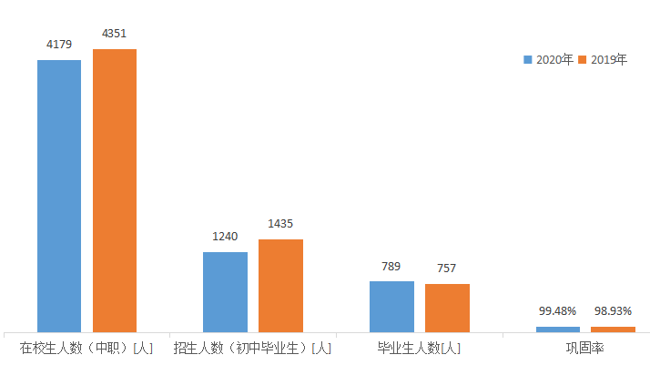
图1－1 全日制在校生情况年度对比
1.2.2社会培训鉴定规模
学院面向企事业单位的工作人员积极开展各类职业培训和技能鉴定，全年完成各类社会培训86期200多个班次25236人次，培训人数再创历史新高，其中高技能人才培训3021人次，各类技能培训鉴定3021人，与上一年度对比情况如图1－2所示。学院还承办省、市、区各级政府职工技能大赛20场次，赛前集训高技能人才1100多人。
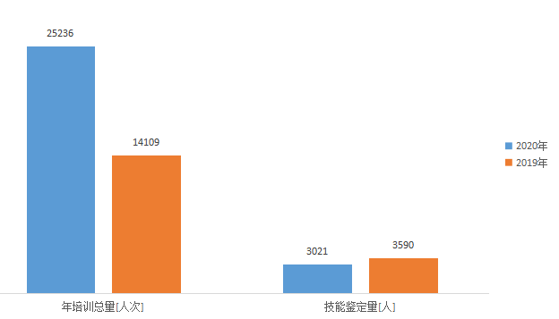
图1－2 社会培训鉴定情况对比

1.3教师队伍
学院拥有一支以专业（学科）带头人引领、“双师型”教师为主体、专兼结合的教师队伍。2020年，中职段专任教师263名，其中专业课教师（含实习指导教师）149名，公共课教师113名，专业教师占专任教师56.9%；兼职教师95名，其中具有技师职业资格占56.8%，兼职教师占教师总数26.6%；“双师型”教师163名，其中具有技师职业资格以上占62%，“双师型”教师占专业课教师90.6%；专任教师与全日制学历教育师生比为1：14.71；专任教师中本科及以上占97.7%，硕士及以上占18.3%。2020年，新增外聘教师7人。新增全国技术能手3人，全国青年岗位能手1人，省技术能手6人，省青年岗位能手8人，金华市优秀班主任1人。教师与上一年度对比情况如图1－3所示，师资结构情况如图1—4所示。
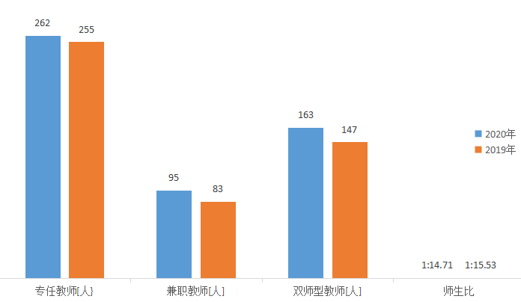
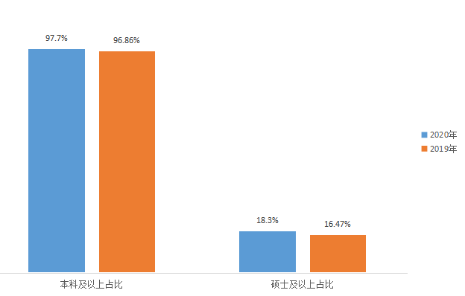
图1－3 专任教师情况年度对比

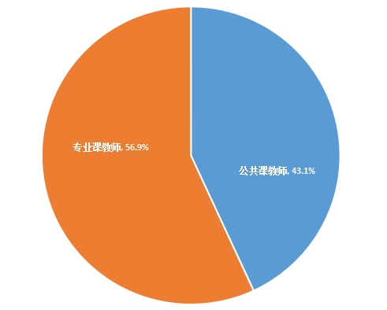

图1－4 教师结构比例

1.4设施设备
学院拥有五轴加工中心等先进实训实验设备，2020年新增实训设备857.34万元，现学院实训实验设备总值达9897.35万元，生均教学仪器设备值2.37万元；实训实验室106个，实训工位3471个，藏书21.42万册，生均纸质图书28册，图书借阅率30.3%。学院进一步完善了学院校园基础网络，有线、无线网络已实现校园全覆盖，同时实现网络优化，将校园的所有网络设备开启IPv4/IPv6双栈，实现校园网络IPv6化，并在原有的网络基础上引进数据备份设备，实现学院网站站群化管理；在数据中心搭建数据仓，整合学院现有应用系统统一认证，完成教科研系统的定制化开发，再次采购交互式信息化教学设备，部署基于IPv6应用的实训管理平台，引入导游体魄及国考实训平台，引入学生核心素养管理平台。学院现有计算机1987台，信息化教学设施设备283套。设备设施与上一年度对比情况如图1－5所示。
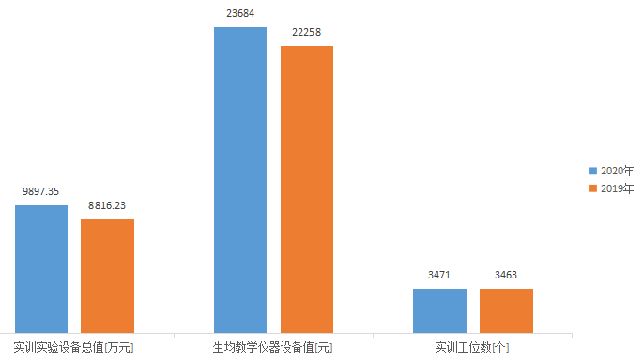
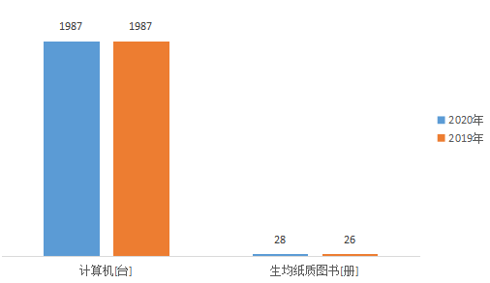
图1－5 教学设备设施情况年度对比

2.学生发展

2.1学生素质
深入贯彻国务院《关于深化新时代学院思想政治理论课改革创新的若干意见》和教育部《关于进一步加强和改进未成年人思想道德建设的若干意见》文件精神，贯彻落实习近平总书记关于教育的重要论述，坚持不懈用习近平新时代中国特色社会主义思想铸魂育人，以“社会主义核心价值观教育”为核心，坚持“以人为本，立德树人”的工作理念，以学生的行为规范教育、传统文化教育、法制安全教育、理想信念教育、职业道德教育和心理健康教育为抓手，开好思政教育课，抓紧抓实学生思想政治教育工作，塑造学生健康人格。将意识形态工作作为学生工作的重要内容,并将它与学生管理、班集体建设工作紧密结合。学生操行优良率达到97%。
学院强化教学常规管理，注重学生思想政治和文化专业教育，不断提高学生学习的积极性，文化课合格率为94.5%，其中思想政治理论课合格率98.26%；有序开展技能训练，学生技能水平得到明显提升，专业技能等级认定合格率为95.46%；市级以上学生技能竞赛获奖174人次，其中国家级19人次、省级99人次、市级56人次；重视体育卫生工作，开齐、开足体育课，举办了校第二十七届田径运动会。加强学生体质监控，学生体质测评合格率95.19%；规范学籍管理，注重学业水平监控，学生毕业率100%。学生素质与上一年度对比情况如图2－1所示，各系学生技能合格率情况如图2—2所示。
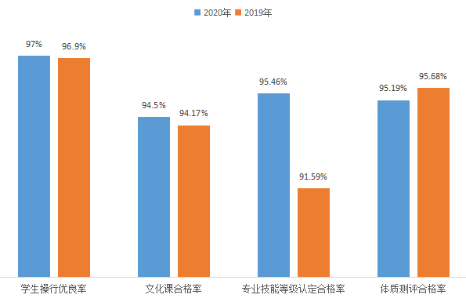
图2－1 学生素质情况年度对比
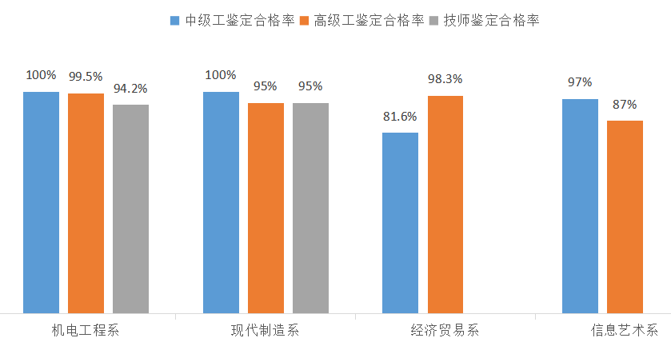
图2－2 各系学生技能合格率

2.2在校体验
学院从教学、生活、就业、环境创设等方面着手，不断完善各项工作机制，为学生提供良好服务。学院教务处、学生处、就业处定期对学生进行满意度调查，根据反馈情况，改进工作。各项满意度见表2－1。
表2－1 学生对学习、生活、活动满意度
项目 | 理论  学习 | 专业  学习 | 实习  实训 | 校园  文化 | 社团  活动 | 校园  生活 | 校园  安全 | 毕业生对学院
满意度 | 98.85% | 98.95% | 99.03% | 98.75% | 99.16% | 98.33% | 100% | 97.34%

2.3资助情况
我院高度重视免学费、国家助学金以及贫困生助学工作。认真贯彻上级的相关文件精神，紧紧围绕工作目标，以实施“免”“补”工作为重点，以社会捐资助学为补充，严格按申请、评选、公示、审核程序开展助学金发放工作，实现学院补助与社会助学有机结合。在校生全额享受免学费政策；2020年春季学期免学费4166人，秋季学期免学费3863人，全年减免学费金额为1005.4万元。本年度享受国家助学金政策的学生共237人，受助金额23.7万元。本年度享受中等职业教育国家奖学金8人，发放奖学金4.8万元。具体见表2－2。
表2－2 2020年学生奖、助、免情况明细表
序号 | 项目 | 人次 | 金额（万元）
1 | 奖学金 | 8 | 4.8
2 | 国家助学金 | 237 | 23.7
3 | 免学费 | 8031 | 1005.4
合计 |  | 8276 | 1033.9

2.4就业质量
学院一手抓学生成才，一手抓毕业生就业，立足为地方经济发展服务，不断开拓学生本地就业渠道，就业单位稳定、岗位对口、收入合理，基本实现本地就业为主的高质量就业，在市区高校创业就业成效考核中受到政府表彰。近三年，毕业生一次性就业率均为100%，稳定率均为90%以上，2020年专业对口率85.26%。通过对用人单位回访和对毕业生的抽样跟踪调查，用人单位对我院毕业生的评价是“技能强、作风硬、能吃苦”，满意率达90%以上。
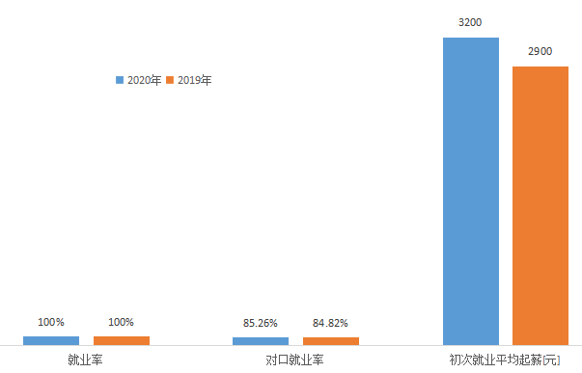
图2－3 就业质量情况年度对比

2.5职业发展
为了让学生获得可持续的职业发展，提高其在社会上的生存能力和竞争能力，最重要的是培养学生的核心能力和综合职业素养。学院通过深化教学改革，根据职业能力分析，设计基于工作过程的课程结构，以培养学生的综合职业能力为目标，以有效教学为抓手，以典型工作任务为载体，以学习为主体，采取项目教学、理实一体、任务驱动等教学方法，激发了学生学习积极性，提高学生自我探究能力；通过改革教学模式和教学评价方式，培养学生学习能力；推进理论教学与实践教学、能力培养与任务实施、校内实训与跟岗实习融通合一。学院根据学生职业生涯规划课程开设方案，制定《新生入学专业教育实施计划》，组织2020级新生进行专业认知教育，开设创新创业培训、就业指导等课程教学，引导学生进行职业生涯规划。
在巩固原有校企合作单位的基础上，学院知名度和影响力越来越大，企业主动联系学院，我院学生成为各大企业的香饽饽。
受疫情影响，2020年学院未开展技能文化节暨职教活动周活动，举办了双创活动周，开展了14个项目的专业技能比赛和创业之星大赛，以及专业作品展、专题讲座、云招聘等活动。

3.质量保障措施

3.1专业动态调整
学院主动对接当地产业结构升级和职教20条的相关要求，形成与之相适应的专业结构，做优模具制造、机电技术、数控技术、电气技术、汽车维修、制冷和空调设备运行与维修等机电类老牌专业，为金华先进装备制造产业提供人才支撑；做强电子商务、计算机网络、国际贸易专业，为金华信息经济产业提供人才支撑；做大旅游管理、会计、室内设计等专业，为金华休闲旅游服务等产业提供人才支撑。开设城市轨道交通车辆运用与检修、城市轨道交通运输与管理二个新专业为金义东市域轨道交通提供人才支持。2020年，学院重新组织修订了17个专业的实施性教学计划。

3.2教育教学改革
学院以中职名校项目收官建设为契机，深化教学改革，更加重视人才培养质量提升。
3.2.1专业设置与专业品牌
2020年共设专业17个，其中数控技术应用、模具制造技术、机电技术应用、制冷和空调设备运行与维修、电气技术应用、电子商务、美术设计与制作等7个专业为省级品牌（示范、骨干）专业，占专业总数41%。
3.2.2人才培养模式与课程体系
学院与企业进一步构建“研修式”现代学徒制的运行机制，完善“研修式”现代学徒制试点实施方案、动态企业遴选机制等，形成校企联合开展现代学徒制试点的长效机制。校企双方根据企业岗位用人标准和国家职业资格标准，共同建设基于工作内容和典型工作过程的专业课程体系，共同开发基于工作任务和国家职业资格标准的专业教学内容，共同编写特色教材，目前完成9门产教融合教材出版和配套教学资源制作。与多家企业设立了13个“高技能学徒工作站”，对企业“研修模式”学徒的收徒、学艺、出师三个环节进行典型设计。形成“企业导师+学院导师”的模式，对中级学徒与高级学徒的培养实行“双师共导”。进一步优化学徒评价机制，以能力为标准，将学生自我评价、教师评价、师傅评价、企业评价相结合，构建“四方评价机制”。
结合省中职名校建设，2020年按计划实施了学生生涯规划教育、新生专业认知教育；新开发校本选修课程4门，新开设选修课课程17门，完成《选修课学生学业评价办法》、《奖励学分、学分替代管理办法》、《选修课程教学评价办法》等评价制度的践行；完成选课平台建设并试运行，完善4个多元化实训场所建设。2020年在课程资源、选课人次、开课教师数量上都有所增长：上学期开设了41门选修课程，有7458人次参加了选课学习，下学期开设了44门选修课程，有7162人次参加了选课学习，学生选修课学习参与率100%，教师有185人次参加了选修课程的教学。
3.2.3校内外实训基地建设
以培养学生综合职业能力为目标，建设产教融合实训基地。现有校内外实训基地148个，其中校内15个、校企共建3个、校外实训基地130个。2020年新增校内外实训基地10家，新增实训室3个。2020年，完成了浙江省“三名工程”中职名校、名师、名专业建设项目收官年建设任务，已进行终期评估验收，正等待考核结果；同时完成了金华市工业互联网项目、IPv6项目、产教融合实训基地项目等建设任务。
3.2.4信息化与教学资源建设
全年学院信息化建设共投入资金153.6万元。学院进一步完善了智慧校园软件、硬件，实现校园网络IPv6化，引进数据备份设备，提高数据安全；采购信息化教学设备48套，南北两校区所有教学教室都安装了交互式教学设备；完成近91门课程的数字化教学资源建设，新增约600个数字化教学视频，丰富了信息化教学资源。学院部署基于IPV6应用的实训管理平台，实现实训设备的智能化管理；引入导游体魄及国考实训平台，提高导游教学的针对性；引入学生核心素养管理平台，实现对学生日常操行的信息化管理。校园信息化建设进一步提升了学院智慧管理、智慧教学、智慧实训、智慧生活的水平。
3.2.5合作办学与教学交流
学院以开放的眼光深化校校合作，以“走出去、请进来”的方式，在交流中互学，在合作中共赢。利用教学优势，持续和高校、中职学院合作办学。
组织公开课、教师职业能力竞赛等各类教研活动，通过教学交流，促进教师业务能力提升。全年开展推门听课、示范课、观摩课、公开课、汇报课等听课评课活动215次，开展或参加各级各类教研活动76次，积极参加和承办省教研所组织的教研活动。
3.2.6教科研成果
2020年，主编或参编出版教材（图书）14册，开发校本教材10册，完成校级精品课程10门，开发校级微课程16门；省级以上课题结题2项，校级课题结题25项；教职工在正式刊物发表论文74篇，教职工在市级及以上各类竞赛中获奖39项，教科研成果获奖9项，获得专利14项。

3.3教师培养培训
师资队伍素质是一个学院内涵质量的重要体现，学院十分重视教师专业实践、教学科研、技术创新能力的培养。实施“名师工程”，着力青年教师培养，开展校级专业（学科）带头人、骨干教师评选活动，完成各级各类名师的考核工作。通过校本培训、集中培训、网络培训、选派教师外出参加各级各类培训等多种培训方式，提升教师各方面综合素质。2020年，学院全年投入培训经费54.41万元，共推荐选派547人次教师参加各级各类培训学习，全年总学时15428。其中市级指令性培训3人、平台选课培训9人、技工院校培训109人、校内指令性培训337人、其他类培训89人，受疫情影响培训人次和学时数较上年比较有所下降。教师参与专业发展培训和继续教育的自觉性显著增强，专业知识、专业技能、教育教学水平得到普遍提升。

3.4规范管理情况
不断完善学院治理体系，学院实行党委领导下的院长负责制，以学院章程为基础，以调动和鼓励教职员工积极性为目的，新增管理制度10个，进一步完善了学院治理结构和决策机制。严格执行各项规章制度，以制度管理代替人情管理。扎实推进教学诊改，实现学院管理更加科学、公开，进一步激发广大教师工作的积极性和创造性。
教学管理上，学院根据《教学管理督导办法》制定《督导工作计划》，组织教学督导员队伍，对教学过程进行指导和监控；定期开展教学专项检查活动，每学期进行教学质量评估考核，不定期对课堂教学、实训实习等进行检查，开展推门课听、学生评教等活动，组织核心课程统考，技能等级认定引入ISO9001质量管理体系认证，通过省人才培养工作状态数据管理平台的数据填报、教学工作自我诊改报告撰写等工作，及时纠错、整改，全方位保证教学质量的提升。
学生管理上，坚持“以人为本，立德树人”的工作理念，以“五育平台”为抓手，形成全方位、多层次、宽领域的育人模式，广泛开展以教师指导、学生主导、形式多样的教育实践活动，包括新生入学教育、行为习惯养成教育、企业家讲座和践行《中等职业学院学生公约》等专题教育和评价活动。各任课老师结合专业特点，对学生进行人生观、价值观教育。全体教职工齐抓共管，家委会积极配合，形成了全方位立体式的教育网络。确保每一位学生人格健全、习惯良好、身心健康。
财务管理上，严格执行国家财经法律法规，建立健全学院财务管理制度，强化绩效管理，严格预算管理，提高预算执行率，建立健全和完善学院内部控制机制建设，强化资产配置管理，加强学生资助等专项资金的过程控制，规范会计行为，防止和杜绝虚报虚列、违规使用资金等现象的发生。
后勤管理上，有序有效完成日常后勤保障工作，扎实推进垃圾分类工作，水电维修、卫生防疫、健康教育、膳食管理等后勤服务质量有提升，持续推进节约型校园建设活动，保证了学院的日常教学工作的开展。被评为市级党政机关事业单位生活垃圾分类示范单位。
安全管理上，安全保卫工作以构建平安校园为目标，以维护校园安全稳定为主线，坚持日常工作以“预防为主”的指导方针，先后组织开展了预防突发事件应急疏散演练、消防演练、反恐防暴演练、法治教育宣传、抵制校园欺凌、禁毒活动、防诈骗讲座、安全大检查等专题教育活动，强化了学生安全自护意识和遵纪守法意识，全年师生违法犯罪率为零，被评为市级“平安单位”。
科研管理上，以“校本科研”为龙头，助推教师专业成长，并解决学院教育教学实际问题，改变科研活动与实际教学活动脱节的倾向。以“科研管理”为依托，强化教师的科研责任，提升教师的科研能力，使教师在科研中成长，在科研中发展。
管理队伍建设上，全面深化学院治理能力建设，进一步加强制度建设，强化管理人员的执行力。制订《金华市技师学院干部选拔聘用考核办法》，并对受聘的中层干部、教师和其他工作人员实行年度考核和聘期考核，考核结果作为续聘、解聘或调整岗位的依据。

3.5德育工作情况
学院以金华市创建文明城市和学创建全国文明校园为契机，学院加大资金投入，打造美丽校园，新增聚英园、逸心园等育人设施，努力营造优美、洁静、富有人文气息的校园环境，对陶冶学生情操和良好品德的养成起到潜移默化的作用。大力开展“社会主义核心价值观”主题教育活动，深化“优秀传统文化”教育实践活动，全年持续性开展国学经典诵读，开展道德讲堂、心理健康活动周、志愿者活动、义务献血和孝老敬亲等活动。积极组织开展文明风采系列活动，坚持活动育人、实践育人、以文化人，将“文明风采”活动纳入学院整体德育工作中，引导全体学生广泛参与。在市级中职“文明风采”竞赛中获一等奖一项、三等奖三项。
举办了第14届线上社团联谊会和第15届社团文化节，共计有32个子项目活动，活动参与总人数达12500余人/次。全年举办了业余团校2期、发展新团员220名，同时重点抓入团的仪式规范性，举办了2次新团员入团宣誓仪式。胜利召开了校第九次团员代表大会和学院第30次学生代表大会，完成了学院团委和学生会的换届选举工作，并继续在新一届学生会运行以“7S现场管理”体系，传承中有创新；大力开展志愿服务活动，学生志愿者服务时数达数万小时。2020年度学院青年突击队获金华市青春战“疫”先进集体，金华市第二届“红船杯”党团知识竞赛学生组一等奖，市级优秀团干部、优秀团员、优秀志愿者等荣誉称号。

3.6党建情况
一是思想政治建设方面，深入学习宣传贯彻习近平新时代中国特色社会主义思想，全年共开展中心组集中学习16次、自学2次，完成道德讲堂7期，党支部集中学习114次，党员个人保证每月2次的学习量。二是基层组织建设方面，重德倡廉抓领导班子建设；全校174名党员全面纳入全国党员信息管理系统，在职125名教工党员全部智慧党建云平台先锋指数考核；完成了党内年报统计工作和年度党费收缴工作；积极开展“爱心助学一日捐”（全年教职工爱心捐款47400元）活动，全年资助了13名特困学生；党员教师共带领普通教师和学生开展了14大类志愿服务活动1800余次，参与人数达17000余人次；举办了4期入党积极分子培训班和2期发展党员培训班，确定了入党积极分子58名，发展学生党员15名、教师党员4名。三是改进工作作风方面，“师德师风”教育实践与“工匠精神”学习实践，开展微党课比赛1次，各党支部开展庆七一红色主题党日活动，开展了校第二届“师德标兵”评选，评选出了5名师德标兵。四是党风廉政方面，全年召开了4次党风廉政专题会议，赴“清廉金华”教育基地开展廉政警示教育1次，一年来对校内所有项目的招标采购、人事任免、职称评审、优秀先进评比等事项全过程参与监督。五是党群工作方面，深入贯彻落实党的群团工作的意见，有效领导工、青、妇等群团组织，指导工会开展了活动20余项、团委开展了思想引领、素质拓展、创新创业和组织提升等四大类活动。
一是进一步推进“不忘初心，牢记使命”主题教育制度化、常态化，成功创建成为全国文明校园，在职党员教工中有60%以上的同志先锋指数考核在100分以上、其他同志全部在90分以上，组织教工党员开展了2000余人次的文明创建志愿服务、垃圾分类志愿服务、残障弱势群体关爱服务、孤寡空巢老人慰问服务和社区共建服务等多类型的为民服务活动。二是基层党支部品牌建设全面展开、特色鲜明，机电工程系党支部以“党旗引领竞赛弘扬工匠精神”为主题、现代制造系党支部以“救在您身边”为主题、经济贸易系党支部以“校企支部共筑党建+ 红色引领共建星品牌”为主题、信息艺术系党支部以“一个支部，毅座堡垒，益项品牌”为主题、机关第一党支部党支部以“红心先锋服务岗”为主题、机关第二党支部以“不忘初心，逐梦前行”为主题的开展市直品牌党支部星级创建活动。院党委申报金华市“五星三强”党组织，与教育系统党支部书记培训班做了“以新时代“党建+”模式，引领技师学院高质量发展”的交流。三是全面配合金华市创建全国文明城市集中攻坚行动，对标对表，保质保量的完成了各项创建工作任务，此外还派遣了2000余人次的师生志愿者助力街道、社区、路口、农贸市场等的文明创建工作，得到了市创建办、开发区、街道、社区和群众的一致好评。四是找差距、抓落实，攻坚克难有成效；一年来学院党委紧扣主题教育主旨，在金华市工业互联网平台项目建设、学生绿网手机工作、垃圾分类工作、帮残助困服务等领域工作成效显著。

4.校企合作

4.1校企合作开展情况和效果
学院与本地130余家企业建立紧密的校企合作关系，本着“优势互补、资源共享、互惠双赢、共同发展”的原则，继续开展校企合作“532工程”，拓展、深化了“校企合作、工学结合”的校企合作办学机制。一年来，学院根据上级相关文件精神，根据现代学徒制试点目标、内容、要求，结合各专业的特点，积极开展现代学徒制的探索和实践。总结了多年试点的经验教训后，在室内设计、模具设计与制造、机电设备维护与应用、旅游管理、电子商务、国际贸易等专业深化实施“新学徒制”培养模式，目前进展顺利，合作态势良好。下半年与今飞控股集团、浙江万里扬股份有限公司、浙江绿源电动车有限公司、浙江科惠医疗器械股份有限公司、浙江普莱得电器股份有限公司、浙江宏昌电器科技股份有限公司、义乌锦都酒店、永康宾馆、浙江诺和机电股份有限公司等9家企业，以组建企业订单班等形式共同实施企业新型学徒制培养机制，与企业共同培养以机电类为主的企业319名新型学徒制学员；与菜鸟金华电商产业园、浙江菁英电子商务产业园、浙江金华平晋电子商务有限公司进行校企合作，对214名经贸类新型学徒进行共同培养。全年校企联合实施新型学徒制培养学员769名；本年度，学院应百世供应链、浙江八达电子仪表有限公司等本地重点企业的紧急救援的请求，派遣了467名不同专业的学生赴企业对口支援。学院今年全校四系共有 38 个班级1496 名学生参加了由学院组织的跟岗实习（工学交替）。

4.2学生实习情况
学院坚持以“好就业、就好业”为目标，根据就业政策研究制定出符合我院实际的校外实习和毕业生就业工作意见，学院建有完善的学生实习（预就业）服务体系。建立学院→就业处（就业指导站）→系→班主任的四级实习（预就业）工作管理机制，形成专兼结合、校企结合、点面结合的“三结合”式就业指导服务体系,在强化制度建设、加强就业指导、搭建合作平台、规范就业推荐、注重服务质量上下功夫。学院倡导人性化实习就业管理模式，认真做好毕业生就业指导和就业观念的转变工作。对校外实习（预就业）学生采取抓安全文明实习，强化业余时间的科学管理，帮助实习生顺利渡过“适应期”。一年来，学院在保持和稳固原有校外实习（预就业）基地的基础上，拓展了10家校企合作基地。2020年789名毕业生全部实现一次性就业。

4.3集团化办学情况
2020年，金华市职业教育集团在理事会领导下,全体成员单位继续以协作共商为基础，以推进资源共享、人才共育、互利共赢为目的，积极探索校企合作、校校合作之路，合作途径不断拓展、合作内涵不断深化，各项工作取得一定成效：一是集团积极构建“三级三融”的组织体系,并加强成员间的互访互动；二是加强集团内部合作，不断拓展合作路径,资源共享,合作办学,师资互培,伸展服务链条；三是深化培养模式改革，提高人才培养质量，根据当地经济发展的需要，创新人才培养模式，注重实践，以赛促训，增强学生职业能力；四是加强创业就业教育，提高人才培养实效。

5.社会服务与贡献

5.1技术技能人才培养
学院以服务地方经济社会发展为宗旨，以促进就业为导向，致力培养高素质可持续发展技能人才，2020年，我院向社会输送全日制毕业生789名，其中高级班537人，技师班252人，就业率为100%，就业主要集中在本地，本地就业率超过93%，为地方经济发展培养了大量的技术人才。2020年，我院通过对用人单位回访和对毕业生的抽样跟踪调研，用人单位对毕业生的评价是“技能强、作风硬、能吃苦”，满意度90%以上。

5.2社会服务
5.2.1培训服务
一是完善培训信息，培训服务方向精准。2020年，继续挖掘社会服务信息资源，新增专家资源库21人、社会培训企业资源库51家；社会培训学员资源库206人。二是健全培训机制，培训服务运行有序。学院建立了资源调配、企业调研、班级管理、师资安排、目标考核等配套机制和工作方针，进一步完善了社会服务工作管理规定和社会服务成果考核与奖励办法，并对社会培训服务工作进行管控。三是拓展多元合作，社会培训量质齐增。2020年，学院培训工作面临着疫情和职业资格报名政策调整的双重不利因素，及时跟踪培训政策、更新培训模式、调整培训对象，完善培训内容，特别是项目制培训工作遍地开花，成果丰硕。
5.2.2技术服务
2020年，学院技术服务工作在学院中职名校、名师工作室等项目建设的推动下，对外以“急企业之所急，办企业之所需，解企业之所难”为重点,对内以“抓实职业素养养成教育，提升师生专业技能水平”为核心，进一步提升教师和学生的职业素养与研发生产水平。
学院技术服务中心主要从产品设计加工、技术咨询、设备制造和开发、技术培训、技术革新和推广应用等方面有效开展工作。坚持以“请进来，走出去”为主线，以对外技术服务为重点，以对内技术服务为核心，有力推进了技术服务工作的开展，很好地提升了技术服务的整体水平、管理水平和社会效益，增强了学院教师的专业技术能力与学生的专业岗位核心竞争力。全年参与技术服务的师生有2550余人次，其中学生1940余人次，申报专利11项，解决技术难题12项。

5.3对口支援
学院继续做好与新疆温宿县职业技术学院、宁夏机电工程学院、宁夏青松技工学院、兰溪市技工学院、吉林省四平市职业技术教育中心、衢州衢江职业中专的结对帮扶工作。

5.4 服务抗疫
2020年初的新冠疫情以来，学院积极响应省教育厅、人社厅关于助力企业复工复产的有关精神，在确保学生健康安全的前提下，果断做出第一时间支持我市重点企业复工复产的决定。学院迅速部署，行政后勤、实习就业、各专业系等各有关部门立即行动，通力合作，多措并举，积极有效组织，短时间内迅速促成同学们赴岗助力企业复产。全年学院共计派遣了1342名学生、65名教师到市域的87家企业助力复工复产，得到了政府和企业的高度评价，26家企业或当面致谢，或来电致函，对学院及时驰援企业复工复产给予点赞感谢。疫情期间，不少师生还积极参与社区战“疫”志愿服务活动。学院因此获得金华市五一劳动奖状、金华市青春战役先进集体等荣誉。

6.举办者履责

6.1经费保障
金华市人民政府高度重视职业教育发展，将职业教育纳入全市经济社会发展规划，纳入政府年度重点工作项目，持续加大对学院的投入力度，促进中职教育健康发展。2020年，学院获得预算拨款、财政专户拨款、学生免学费、助学金拨款、专项资金拨款等财政拨款共计6850.25万元。全年项目投入资金为5480.96万元，其中财政资金安排2216.21万元，事业收入安排3264.75万元。全年生均公用经费财政资金安排为824万，列入基本支出。

6.2政策措施
一是加强部门预算管理，深化绩效预算考核。严格落实《预算法》规定，进一步提高预算编制质量，提高预算工作的科学性和合理性，优化支出结构，推进“三保障一压减一严控”工作：保障人员经费、保障基本运行、保障重点工作，压减一般性支出，严控“三公经费”支出。
二是完善财务制度建设，规范财务收支核算。为了加强财务内控管理，2020年在分管财务校领导的组织下，院办、计财处、后勤处三部门对学院层面内部控制、预算业务控制、收入业务控制、支出业务控制、采购业务控制、资产业务控制、建设项目控制、合同控制等制度进行重新修订和完善，计财处在内控制度的基础上还制定了《金华市高级技工学校培训费管理规定》、《金华市高级技工学校劳务费发放管理办法》、《金华市高级技工学校账户管理和公款竞争性存放管理实施细则》和经费报销支出管理办法等规定，通过内控制度的修订，在实际操作过程中可以有章可循，按制度办事，规范操作流程，增强风险意识。
三是稳步拓展筹资渠道，提高资金的使用率。加强项目资金的管理，确保资金专款专用，提高资金的使用率；认真做好学生费用的收缴工作，确保学院日常教学工作的开展；加强学院资产管理，防范国有资产的流失。

7.特色创新

案例1：

构建“研修式”现代学徒制 提升高技能人才培养质量
一、成果简介及主要解决的问题
随着中国经济步入高质量发展阶段，加快转型升级是金华市中小企业走向的必由之路。高技能人才是支撑经济发展、促进产业升级、推动高质量发展的重要支撑，开展高技能人才培养研究，加强高技能人才的培养亦成为当前金华市社会经济发展建设的迫切需要。现代学徒制是培养技能人才有效途径，但聚焦到高技能人才培养过程中，还存在一些问题：一是校企共育平台不够完善，企业积极性不稳定，行业协会作用没有充分发挥；二是现代学徒制人才培养方案还没有彰显个性与共性、分段与递进；三是现代学徒制培养体系还没突出高技能人才培养有效对策；四是研修项目选择与实施缺少科学性。
为了解决上述问题，学院联合相关企业、行业协会等多家单位，推进“研修式”现代学徒制。引导高级工阶段以上学生在双导师的指导下完成研修式的课题，并根据每个专业的特点完善个性化的人才培养模式，满足了不同层次学徒，尤其是高级工、技师阶段学徒在职业发展、职业迁移、创新创业方面的需求，通过研修项目应用解决了企业的生产难题，有效提升了高技能人才的培养质量，进而为企业解决人才“选、育、用、留”问题探索出一条有效路径。
- 成果解决问题的方法和路径

（一）多措并举，搭建校企共育平台

1.行家领衔，成立专业指导委员会
针对市场需求不断发展变化的新兴产业，学院聘请行业和企业专家以及技能大师等一线高水平从业人员成立专业指导委员会。参与专业开发、专业设置、专业建设及人才培养方案的制订，企业直接参与工学结合人才培养模式的实施工作。

2.动态遴选，构建学徒制试点联盟
学院重视顶层设计，在专业带头人与现代学徒制子项目负责人的带领下，聘请校外教育专家和企业人力资源经理，成立了“研修式”现代学徒制工作小组，并对金华地区相关企业与单位进行调研，进一步了解企业对高技能人才的需求。在调研基础上，与浙江万里扬股份有限公司、浙江今飞机械集团有限公司等大型集团企业、行业协会构建现代学徒制试点联盟。同时，学院实行动态遴选企业机制，动态遴选多家中小企业成为现代学徒制试点企业联盟成员单位，以满足人才需求量小的企业需求。

3.三方联动，实现优势互补
在构建现代学徒制试点联盟的基础上，学校与行业、企业三方联动，建立了相互激励、相互支持、相互约束的校企合作运行机制。借助联盟平台，三方在办学形式、人才培养、技术支持、岗位轮训等多方面开展合作，共同制订人才培养方案，确定人才培养目标。

（二）“选择+交替+递进”，完善人才培养方案

1.多元选择，实施个性化培养
在确定人才培养方案的基础上，学院各专业根据自身人才培养模式的特点与人才培养目标，开展多元选择，个性化制定培养标准。学院按专业大类招生，学生对专业可以进行选择，三年后可选择适合自己的专业；同时，学生对每个阶段设置的选修课程亦同样可以进行选择；除此之外，学生可以对升级与就业进行选择，即完成高级阶段学习后，可选择进入技师阶段学习，也可选择就业。在此基础上，学院根据教学计划以及不同年级学生技能的掌握程度，开展校本化技能考核和理论考核。

2.工学交替，形成分段对接融合
在多元选择的基础上，学院与企业坚持面向未来、加强合作、优势互补、共同发展的宗旨，对学生实行工学交替的培养模式。第一轮交替安排在中级阶段，学生在以校内学习为主、安排为期一个月企业认识性轮岗实习，为学生选择专业方向奠定基础；第二轮交替安排在高级阶段，校内学习一年，校企交替对口研修一年，促进高技能形成；第三轮交替安排在技师阶段，校企共同确定培养计划与课题，企业研修实习一年，培养学生综合职业能力。依托多阶段的工学交替，引导学生在反复“理论—实践—理论—实践”中熟悉职业规则、掌握专业知识、习得高级技能，锤炼综合能力。

3.分阶递进，划分学徒层次
学院创新学徒选拔机制，给予学生2次选择机会。第一次针对低年级学生进行大类选拔，进入“初级学徒”阶段；第二次是针对中年级学生进行专业分流，让学徒根据自己的专业兴趣和特长选择不同专业方向，进入“中级学徒”阶段；最终进入“高级学徒”阶段。通过在“研修式”现代学徒制试点专业中明确“初级学徒、中级学徒、高级学徒”三个分级递进的学徒层级，学院将学徒培养分为职业基础夯实阶段、职业技能深化阶段、职业综合能力形成阶段三个阶段，搭建起学徒技能进阶的成长路径。通过三个阶段学习，着力于培养一专多能、可持续发展的高技能人才。
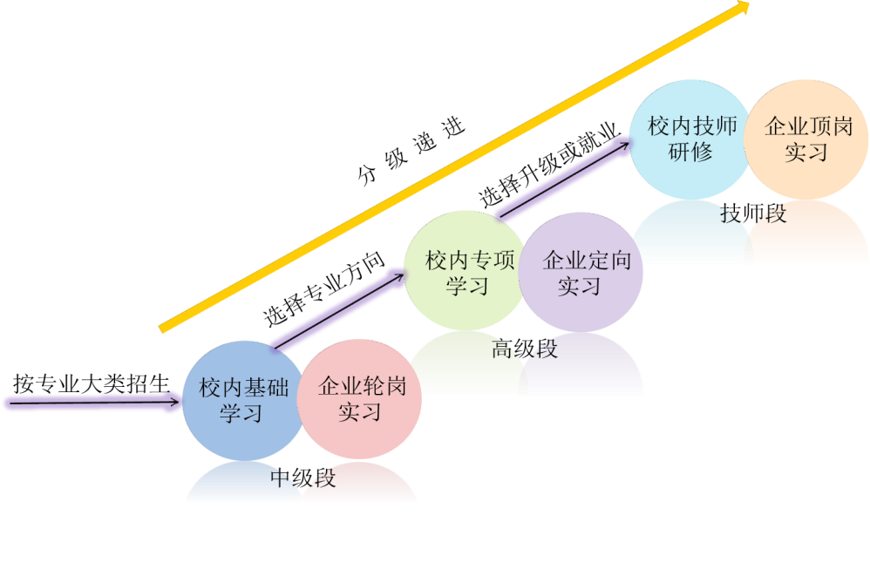

图1 -1 “多元选择，工学交替，分阶递进”人才培养方案

（三）四位一体，完善“研修式”培养体系

1.共建学徒工作站，提升研修项目契合度
为确保适合“研修式”现代学徒制实施的规范性和实效性，学院坚持以职业性、典型性、人本性、可操作性四项原则，以企业的实际生产项目和技术创新课题为主线，创设一系列高技能人才研修项目，并在此基础上利用企业设备与生产实际，联合企业共同建立“学徒工作站”。一方面，以生产性实训基地、行业协会为基础，在校内建设“学徒工作站”，供初级、中级学徒在校内工作站进行初中级项目的研修；另一方面，以企业、工业园等真实的工作环境为基础，在校外建设“高技能学徒工作站”，供高级学徒在校外进行研修。
依托学徒工作站建设，学院将一系列以梯级划分的典型工作任务设置为研修专题，并以国家职业标准为依据转化为研修式的教学项目。针对研修项目创设采取七个步骤，一是开展企业调研，收集典型工作项目；二是根据职业分析，确定研修课题；三是根据岗位工作要求，拟定研修课题大纲；四是根据课题大纲，确定研修具体项目；五是根据教学要求，拟定研修任务书；六是根据研修课题，建设或完善研修环境与设备设施；七是开发产教融合课程及资源。

2.双师共导，保障研修师资
学院制定了《关于明确现代学徒制校企双方责权利的意见》《专业教师参加企业顶岗实践实施办法》《校企双方人员互聘互派制度》等4项制度，对双导师的聘用条件、岗位职责、聘用办法和程序、考核方式及激励措施等做出具体规定。在此基础上，组织教师和企业师傅共同承担现代学徒制的教学任务，并为每位试点班的学生配备校内专业导师和校外兼职导师，形成“企业导师+学校导师”的模式，对中级学徒与高级学徒两个级别的学徒进行“双师共导”。各专业遴选部分“高级学徒”，将其作为“学生导师”协助教师指导初级学徒，形成初级学徒由学院导师与学生导师进行“双师共导”的模式。
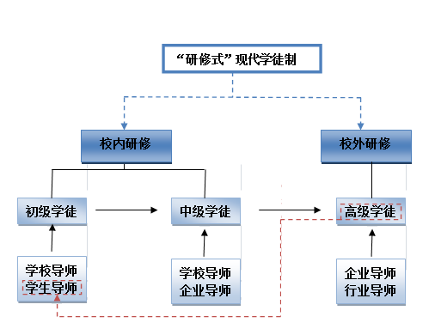
图1-2 三个阶段“双师共导”

3.定向、操作、内化，提高项目研修质量
学院把学徒研修项目流程细分为“定向”“操作”“内化”三个环节。“定向”阶段，为研修项目定向做准备，包含定向准备、制订方案两个环节；“操作”阶段，学生遵循实践模式进行操作，依次完成各阶段操作及内容，并随时检查操作的可行性，包含操作实施、对比修正两个步骤；“内化”阶段，将研修活动实践模式向头脑内部转化，包含总结反思、评价反馈两个步骤。
定向准备环节，导师指导学徒分析项目样例，让学徒在头脑中初步建立有关活动的定向映象；制订方案环节，导师帮助学徒拟定项目研修活动实施方案。操作实施环节，导师对学徒进行个别性指导，学徒遵循相关规则分步操作实施，并进行分步检查与修正；对比修正环节，导师指导学徒分析出现偏差的原因，指导调整项目实施程序、方法，帮助学徒纠正“产品”偏差。总结反思环节，导师指导学徒撰写项目研修总结报告，引导学徒对研修过程进行梳理、反思；评价反馈环节，组织评审组对研修项目进行全面评价，并向学徒反馈评价意见，促进学徒改进“产品”，进一步完善研修项目成果。

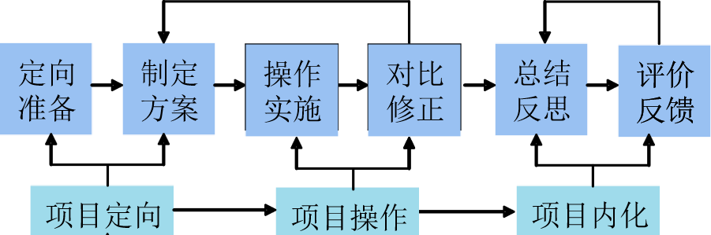
图1-3 项目研修流程

4.多元共评，优化学徒评价体系
学院进一步优化学徒评价机制，确立《现代学徒制见习岗位评价考核办法》《现代学徒制高级研修实习考核办法》等制度，优化学徒“多元评价”体系，建立促进学徒成长的动态评价和激励机制。
学徒在研修学徒工作站进行项目研修时，接受学校、行业协会或企业的双重指导，其评价以研修项目的成果、研修表现和能力体现为依据，实行双方考核制度，由学校、行业协会或企业双方共同加强对学生工作过程的控制和考核。
三、成果的创新点

（一）动态遴选三方合作，增添校企共育平台活力
通过学院、企业、行业三方搭建现代学徒制试点企业联盟，充分提升了校企合作平台的活跃度，进一步促进了学校、企业、行业三方的合作效率。
根据金华市八大细分行业发展情况，结合学院各专业发展，详细设计合作企业遴选指标，建立动态的遴选机制，提高“专业动态调整”参与主体的质量，确保人才培养质量的针对性，从而化被动为主动；以“双赢”为纽带，充分引导企业深入参与校企合作和高素质高技能人才培养工作，在服务好地方经济与社会发展的同时，与时俱进，把人才培养工作提升到更高水平。

（二）“四位一体”，体现高技能人才培养体系适宜性
“四位一体”的人才培养模式，体现了教学过程的职业性、实践性和开放性。实现了学习过程与工作过程一体化、理论学习与实践训练一体化、实现教师与学生多重角色一体化，充分体现了高技能人才培养体系的适宜性。
依托研修学徒工作站建设，学院将课堂教学与企业生产紧密结合，整合节约了教学资源，降低了教学消耗。同时，产生的成果应用于生产，解决企业技术难题，提高企业的生产效率，更好地服务于当地企业。“双师共导”实现了师生间、师徒间、教师与师傅间互动，三个层级的学徒均实现了“双师共导”，从而使研修效果得到了充分的保障。研修式现代学徒制教学能够激发学生学习的积极性和主动性，实现由教师、课本为中心向以学生、项目为中心转变，强化了学生实践技能和职业能力的培养。多元的评价主体以不同的侧重对研修项目成果给出不同评价，评价更为客观公正，能够体现学徒研修期间的学习效果，从而保证了专业人才培养的质量。

（三）定向、操作、内化，彰显高技能人才培养科学性
学生在初、中级工初级学习阶段，以形成操作技能为主，教学应遵循操作技能形成规律。学生在高级工、技师高级学习阶段，以形成心智技能为主，教学应遵循心智技能形成规律。在不同技能形成阶段采用不同教学模式，有助于提升教学效率与质量。“项目定向、项目操作、项目内化”三个阶段遵循心智技能形成规律，以生产性项目为载体，学生在教师指导下完成各项任务，形成岗位特定职业能力，促进学生综合职业能力与素养形成。
四、成果评价与推广应用效果

（一）成果荣誉与推广
“研修式”现代学徒制受到广泛关注。2018年12月学院入选浙江省现代学徒制第二批试点单位；2020年11月“研修式”现代学徒制校企联盟”入选2020年浙江省中职校企合作共同体项目；2018年1月，获评浙江省示范性职教集团；2018年6月，获评浙江省企业新型学徒制试点学校；2018年12月，获评浙江模具行业人才培养突出贡献单位；2020年6月“研修式”现代学徒推进创新型高技能人才培养典型案例获得金华市职教改革典型案例二等奖。2020年7月，省技工院校重点课题“机电类专业技师研修课题规范样式的研究”结题。2020年12月20日，《中国教育报》专题报道《治学育人高“研”值，内涵建设高品质》，2020年12月21日《金华日报》专题报道《“研修式”现代学徒制 提升高技能人才培养质量》，全面展现“研修式”现代学徒制育人成果。2020年6月，论文《基于心智技能形成三段论的技师研修模式探索》在《职业教育研究》学术期刊上发表。

（二）成果应用效果

1.提升人才培养质量
学生技能水平获得提升。试点专业学生近三年在国家级技能竞赛获奖53人次、省级技能竞赛获奖90人次、市级技能竞赛获奖109人次。机电设备安装与维修专业学生熊志毅经过层层选拔，在广州第45届世界技能大赛工业机械装调项目中国国家队集中阶段（5进1）选拔比赛中获得第四名，开创了学院在该项目有史以来世赛项目最好成绩，在全省乃至全国产生了一定的影响力。
学生实现高质量就业。在“研修式”现代学徒制模式下，通过“多元选择、工学交替、分级递进”的人才培养半工半读的学习和工作实践，学生较好地掌握了各个岗位所需的专业技能，对学生自身的个人发展规划起到了有效引导，毕业时学生已达到企业成熟员工的要求，从而为行业企业输送了一批又一批高素质技术技能型人才。
通过对2019届毕业学生调查情况分析，行业企业对现代学徒制试点专业的认可度不断提高，学徒制试点专业学生就业率达100%，专业对口率提到86%，薪酬提高15%。实现了高技能人才的高质量就业。

2.有效推进专业建设
第一，优化了教师队伍结构，提高了教师职业素养。专业教师获得职业资格在技师以上比例达89.4%，3名教师获得全国技术能手，7名教师获得全国技能大赛优秀指导教师。4名教师成为省级专业带头人。
第二，提升了专业品牌效应，试点专业成为校企双元育人的特色品牌。模具制造技术专业被评为浙江模具行业人才培养突出贡献奖，省级品牌专业占试点专业75%。
第三，打造产教融合立体化学材。试点专业正式出版了《数控机床装配与维修》产教融合学材9册，学材配套相关习题册、微课等数字化资源库。由陈爱华主编《机床夹具设计》学材，被教育部评为“十三五”职业教育规划教材。

3.持续提供各类技术服务
模具制造技术专业完成了“食用菌瓶栽智能接种机”与“摩托车倒置式减震器接头”的项目研发，解决了企业生产研发的难题；机电设备安装与维修专业参与完成浙江派尼尔科技股份有限公司舷外机发动总成部分缸体的多轴加工工艺研发1项；参与浙江智天科技有限公司合作进行流量计壳体的工艺开发1项；旅游服务与管理专业帮助解决旅游企业技术难题5项，包括为第四届跨境电商大会服务1次，为金华旅游企业和旅游学院搭建沟通平台1个，组织磐安县文旅融合专题研讨会1次，受聘金华文旅局和金华饭店协会对金华相关星级酒店及旅游推荐饭店检查多家，受聘金华文旅局和旅行社协会为星级品质旅行社评星2次，为金华旅游培训中心进行现场导游考试考评2次。
五、未来展望

（一）进一步推进柔性化管理，提升管理效率
在建立促进学徒成长动态评价和激励机制的基础上，学院将进一步变革“研修式”现代学徒制的组织与管理模式。依据培养过程中学徒发展的共性和个性需求，对研修学徒工作站实行校企共同参与的“柔性化”管理模式。

（二）进一步适应产业发展，提高培养质量
2020年是“三名工程”收官之年，同时也是“十四五”的开局之年。站在新起点，学院将积极响应省委省政府打造“浙江省新时代工匠培育工程”“浙江省深化产教融合推进职业教育高质量发展实施方案”的要求，关注传统支柱产业转型升级和战略性新兴产业发展。同时，结合行业企业的最新生产需求，突出新技术、高技能，推动人才培养方案不断优化，不断完善“研修式”现代学徒制，使高技能人才实现数量与质量的双飞跃。

案例2：

搭建“第一课堂+五育平台” 提升学生核心素养
一、成果简介及主要解决的问题
核心素养是学生适应终身发展和社会发展的必备品格和关键能力。2016年，国家公布了《中国学生发展核心素养》体系框架，明确了人才培养的目标与任务。2017年，浙江省教育厅提出中职学生发展核心素养的基本内涵为“品德优良、人文扎实、技能精湛、身心健康”。尽管我院历来重视学生核心素养的培养，但对照《关于加强培育中职学生核心素养的指导意见》（浙教职成〔2017〕70号）对学生核心素养培育的要求，发现还存在以下问题：一是学生核心素养培养缺少系统性；二是核心素养在“第一课堂”渗透乏力；三是核心素养在校园内全方位培育缺少行之有效的平台。
针对这些问题，我院通过搭建学生核心素养培育全程路线图，创新第一课堂、搭建“五育平台”等方法与路径，近三年学院对学生核心素养培育进行了深入地探索与实践，育人成效显著，培养了一批品德优良、人文扎实、技能精湛、身心健康的高技能人才，破解了中职学校普遍存在的学生素养基础薄弱、提升困难的难题，为学院实现高质量内涵式发展奠定了稳固基础，同时也为广大中职学校学生核心素养培育树立了标杆。
二、成果解决问题的方法和路径

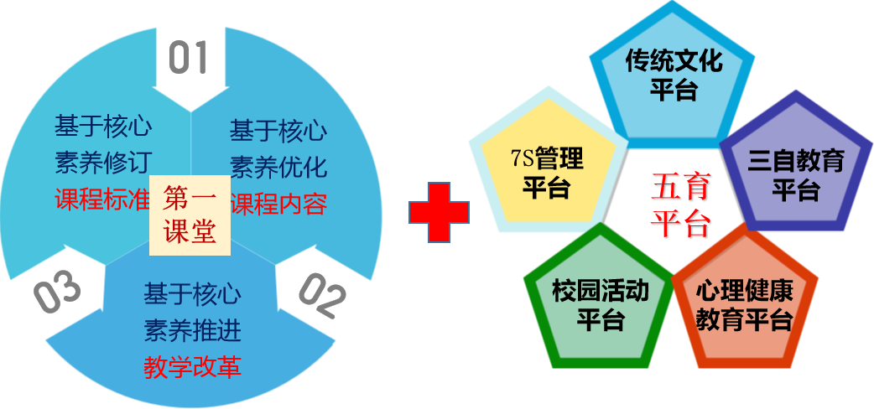
途径一：顶层设计，搭建学生发展核心素养培育全程路线图
学院制订了《学生核心素养培养实施方案》，确立了以“第一课堂+五育平台”为中职学生核心素养培育体系。“五育平台”是指传统文化平台、7S管理平台、三自教育平台、校园活动平台、心理健康教育平台。

图2-1 第一课堂+五育平台
聚焦培养目标，构建核心素养培育框架。确立以学生发展核心素养评价指标为引领，以“第一课堂”为主阵地，以“五育平台”为延伸通道，把学生核心素养的培育贯穿于学习、生活各环节，实现学生素养全面培育。
学院开发了核心素养培育软件，采用过程记录、阶段量化、综合多元的评价方法给出更加科学合理的综评模式，并以四维图的形式全面、多维度地对学生进行评价，反映学生核心素养培育效果。
同时还将核心素养培育与文明班级评比相衔接，不断完善评价机制。
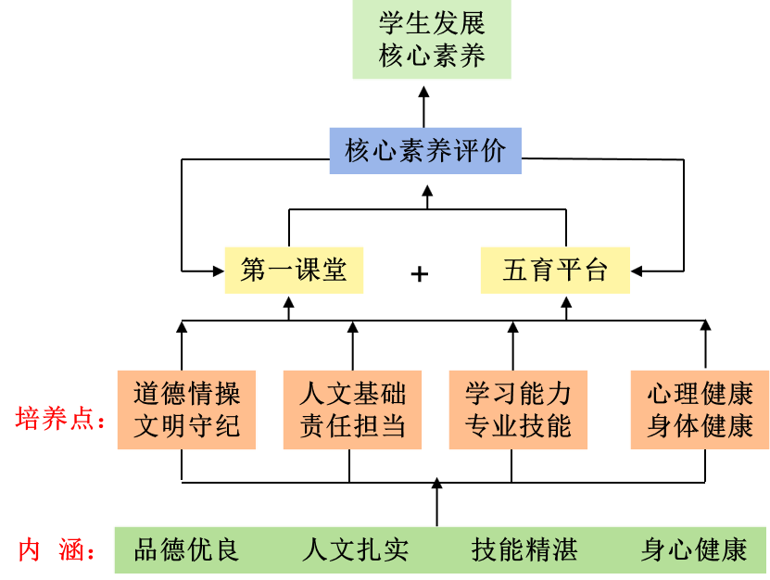
图2-2 核心素养培育框架

途径二：改革创新，把核心素养培育贯穿第一课堂

1.基于核心素养完善课程标准
将核心素养融入课程标准，首先将核心素养的培养融入课程目标之中，通过分析课程的本质属性，明确该课程应承担的核心素养培育的内容；其次将核心素养作为确立课程教学内容的依据，把核心素养与专业能力培养有机融合起来；再是根据特定的核心素养要求，提出教学实施建议，包括对师资、教学资源、教学方法等。

2.基于核心素养完善课程内容
将学生发展核心素养与已有课程进行整合。针对文化课，将学生发展的核心素养转化为学科核心素养，例如针对专业课，将学生发展的核心素养与工作任务结合起来，在完成任务中培养学生职业规范、质量意识、学习方法、科学精神等素养。
将思政课程融入专业课程，对思政课程与课程思政进行规范性建设，在教案编写中均有体现，比如数学课延伸出华罗庚的功勋故事，将思政内容融入第一课堂，提升学生的思政素养。劳动教育与思政课程相互融合，强化在劳动教育中发挥思政教育功能和在思政教育中进行劳动教育的功能，二者相互融合、渗透，培养学生劳动观念和习惯。

3.基于核心素养推进课堂教学改革
推进一体化课程教学改革。一体化课程教学改革以培养学生综合职业能力与素养为目标，以典型工作任务为载体，以学生为中心实施教学。主要通过开发一体化教学资源、建设一体化课程学习工作站、打造一体化课程师资队伍等措施实现理论教学与实践教学融通合一，能力素质培养与工作岗位对接合一，实习实训与顶岗工作学做合一。
打造“自主、开放、合作”有效课堂。“自主”意指学生能够主动学习，积极参与课堂活动；“合作”即在课堂中采用小组合作的形式，使学生在课堂上相互合作；“开放”指课堂对接生产场景，使之具有实用性和开放性；“有效”指课堂能够达成的教学目标。学生在自主、合作、开放的氛围中完成任务、解决问题，在行动中构建技能、知识、素养，培育质量意识与工匠精神。
将核心素养培育渗入课堂行为规范中。“自主、开放、合作”的有效课堂不仅要能激发学生的学习兴趣、提升学习质量，课堂本身也要做到规范有序。通过课堂教学行为规范、课堂礼仪、安全操作制度来引导，通过教师的示范、教导来熏陶，通过课堂评价与课程学业评价来规范，学生就能在课堂行为中培养礼仪、纪律、安全、操作规范等素养。

途径三：依托“五育平台”，全面推进核心素养培育工作

1.搭建传统文化平台，培育学生人文素养
将“第一课堂”中的人文素养培育延伸到第二课堂。
晨读导入。编写校本教材《晨读时光》《国学》并开展全校性诵读活动，坚持每天早自修由班干部领读，学生跟读，班主任讲解的晨读模式，营造了良好的读书氛围。期末组织考核，并将考核成绩纳入到学生的核心素养培育内容中。
开设课程。语文学科的核心素养为语言建构与运用，思维发展与提升，审美鉴赏与创造，文化传承与理解。同时开设文学赏析等选修课程，满足文学爱好者的需求；
营造氛围。营造校园“拓”文化氛围，通过校训、校歌、黑板报等，弘扬“开拓进取、自强不息”的奋斗精神。

2.搭建7S管理平台，培育学生文明素养
将“第一课堂”实训室7S管理延伸到教室、寝室。
制订规范。制定教室、寝室7S管理总纲和实施细则，形成《教室、寝室7S管理标准手册》，设立7S样板教室和寝室，拍摄了标准化教学视频，组织学生参观学习，使学生有标准可循，有制度可依，有流程可学。
有效实施。组建学生管理队伍，进行检查记录，及时反馈检查中发现问题、解决问题校内公告栏、荣誉墙安排专人及时更新，实现实时进度公示。
评价推广。开展“和谐寝室”“星级寝室”党员示范寝室评比工作，提升学生宿舍的自治管理水平。拍摄了礼仪指导等相关视频，组织学生观看学习，在日常学习、生活中推广。

3.搭建三自教育平台，培育学生纪律素养
将以教师为主导的“第一课堂”管理转向课余生活中的学生自主管理。每年暑假都会选拔学生组成军训教导队预备队，根据学生的学习成绩、体能成绩、操课成绩和内务成绩确定队员，为新生军训配备教官助理，开学后担任班级辅导员，协助班主任做好班级管理工作。完善学生会、军训教导队、文明哨、卫生哨、护校队等学生干部队伍相关管理制度，招聘人员上岗执勤，实行轮岗制度，实现自我管理、自我教育、自我服务，促进纪律素养形成。

4.搭建校园活动平台，培育学生社会参与素养
通过升旗仪式、入团教育、敬老爱幼等活动培育学生家国情怀；通过学雷锋活动、文明风采系列活动、社团文化节活动（社团招新活动、“最美金技人”礼仪培训班、“旋风杯”友谊气排球对抗赛、“金技杯”乒乓球比赛、电脑硬件维护培训班、诗歌讲座、电影节、英语节、“全国文明城市创建活动”之漫画展、新生校歌大合唱大赛、新生中文演讲赛、燕尾洲保洁行动、象棋残局破阵、汉服社汇报表演、最美校园摄影展、书画作品秀）、志愿者服务（创建全国文明城市、创建全国文明校园、防控新冠疫情）、“光盘行动”等活动，培育学生责任担当；通过组织各类技能竞赛、创新创业大赛、小创造小发明、技能文化节等活动，培育学生实践创新素养。

5.搭建健康教育平台，培育学生健康素养
建设期，新购心理测评软件、心理沙盘（标准型）、智能身心反馈训练系统和素质拓展器材各一套，11名教师取得心理咨询C级证书，有效提升了学校的心理辅导工作软硬件水平。
以活动提升健康教育实效性。开展“525”和“125”心理健康活动周活动。做好新生心理普测工作，建立新生心理档案，提高学校心理健康教育工作的针对性和实效性。组织全校性的田径运动会、各类球赛等体育活动，激发学生参加体育锻炼的积极性。每年开展学生体检，及时发现疾病，防范于未然。
以课程提升健康教育系统性。编写了校本教材《中职生心理健康教育》和《校园安全小百科》，并在班团活动课组织学习，提高学生的安全防范意识。
三、成果的创新点

1.顶层设计科学，学生核心素养培育全流程系统化
学院通过建立以分管副院长为组长、学生处处长、教务处处长、各系主任为成员的学生核心素养发展领导小组，形成学生核心素养培养的组织保障机制。建立《学生核心素养评价标准》《学生核心素养培育实施方案》等制度，形成“第一课堂+五育平台”核心素养培育的制度保障。通过建立学生核心素养信息平台，建立信息共享机制与过程监管机制，实现核心素养培育全流程制度化，学生核心素养考核评价标准化。依据学生成长的轨迹记录，形成学生核心素养个人成长手册。

2.目标与培养点有机对接，实施操作性强
“品德优良，人文扎实、技能精湛、身心健康”的学生核心素养培育目标与“道德情操、文明守纪、人文基础、责任担当、学习能力、专业技能、心理健康、身体健康”培养着力点有机对接，呈现以下两个特点：第一，提升了核心素养培育的可操作性，例如，“文明守纪”可作为“品德优良”培育内容，这一内容具有可操作性；第二，提升了核心素养培育的可持续性，例如，对“学习能力”的培育体现重视技能提升的可持续性。

3.相互融合，形成核心素养培育的合力
“第一课堂”与“五育平台”相互融合形成合力。“第一课堂”学生核心素养培育与“五育平台”学生核心素养培育目标一致，优势互补。“第一课堂”的培育具有系统性、理论性，“五育平台”的培育具有实践性、生动性。如，除了将文化素养融入《语文》课程培育外，学院还组织国学诵读、文艺活动等强化了对学生文化素养的培养，促进了学生形成扎实的人文底蕴。
课程之间相互融合形成合力。专业课程与思政课程相互融合，进行了思政课程与课程思政的规范性建设，在专业课程、教材编写中均有体现，将思政课程融入第一课堂，提升全体学生的思政素质。思政课程与业余党校课程相互对接，学生在思政课程中学习党建设知识；在业余党校通过实行两轮培训，学生组建党章学习小组，引导他们在政治上、行动上、思想上向党组织靠拢，培养学生党性，建设期我院评为浙江省技工院校首批“思政课建设引领校”，发展学生预备党员49名，转正22名，起到先锋模范作用。
四、成果的推广应用效果

（一）成果主要荣誉与推广
“以‘第一课堂+五育平台’提升学生核心素养”取得了较好应用成效。2020年11月，获评第二届全国文明校园；2018年，获评省级平安单位；2019年，获评获浙江技工院校“十大最美校园”；2019年8月，《“一课”+“五育平台”，引领核心素养培育新方向》在金华市中职学校典型案例评比中获一等奖；2020年1月，论文《“一课+五育平台”中职学生核心素养培育的探索与实践》在《职业》杂志发表；2018年11月主持完成《特殊学生群体研究和对策分析》浙江省成人教育与职业教育协会课题；2019年11月《技校学生心理弹性的特点及其干预研究》中国职协结题。2020年11月21日,《金华日报》专题报道学院“名校建设”的“三驾马车”；2020年9月9日，《中国教育报》专题报道《打造名校“金字”招牌，书写职教新华章》，展现立德树人育“名生”的成果。

（二）成果应用效果

1.促进学生形成良好的品德素养
学生具备社会担当意识。学院的志愿者组织与NGO“小脚丫”公益基金合作，组织学生志愿者每周日参加社会志愿服务，每次活动结束学生会在“JJS现代制造系志愿者”微信公众号上发布学生的心得体会。学院团员积极响应团中央、团省委的号召，完成“志愿汇”系统注册工作，共计注册团员人数2107人。师生参加各类志愿服务195批次，共计25385人次。每年学院都有30多位学生接受急救培训（包括心肺复苏、运动复苏包扎、溺水急救与异物梗阻急救），目前在校生中有十余名学生持有救护员证，学生急救动作规范，在金华市卫生局组织的急救比赛中获得志愿服务一等奖。金华市志愿服务优秀集体；学院师生在新冠疫情期间踊跃支援企业复工复产、担当志愿者的事迹被刊登在《浙江工人日报》《金华日报》《金华晚报》等省市媒体；14计算机班学生叶梁成同学见义勇为的事迹被浙江新闻、搜狐网等媒体争相报道；15电气技术①班学生姚佳荣同学参与抗洪救灾的事迹被共青团中央、人民日报等官微广泛宣传报道。
“小金领”学雷锋志愿者总队成效显著。学院进一步打造“小金领”学雷锋志愿者总队品牌，依托全院师生广泛组建志愿者队伍，三年来大力开展志愿服务：组织文明创建志愿服务、社区服务、垃圾分类、敬老帮困、医导帮扶、五水共治、海葬服务、家风家训宣传、法制普及等各类校外志愿服务活动1350余次，服务人数达45000余人次；组织校内“微服务”，开展“女生帮帮团”，共解决生活困难帮助1368件；服务教学部门配合各类工作，服务时间达670余小时；学生邮递服务中心全年共代理派发快递110250件，便捷了师生校园生活。

2.促进学生形成扎实的职业技能
毕业生的职业技能与素养得到用人单位普遍认可。建设期学生双证获取率100%；建设期，在省级以上技能竞赛中获奖319人次，其中国家级一等奖24人次。入选第45届世界技能大赛国家集训队3人，居同类学校前列。学院在第十一届全国旅游院校服务技能（饭店服务）大赛获优秀组织奖；在第八届全国财税服务技能大赛（中职组）总决赛获团体二等奖；在2019“一带一路”暨金砖国家技能发展与技术创新大赛获优秀组织奖。陈浩杨、陈宇航在2019年度机械行业职业教育技能大赛“博诺杯”工业机器人维修调试与技术应用技能竞赛中获国家级一等奖；杨宇轩在2019年度机械行业职业教育技能大赛复杂零部件五轴加工工艺技术赛项中获国家级一等奖；何聪在全国职业院校技能大赛中职组焊接技术比赛中获国家级三等奖。毕业生余溆江被浙江省总工会评为“2019年浙江工匠”，毕业生潘曙明获得“浙江省首席技师”荣誉称号，2018年学生熊志毅荣获“全国优秀团员”、省“最美中职生”等荣誉称号，2019年学生柳一荣获“国家技能雏鹰”奖学金、“浙江省青年岗位能手”荣誉称号，16名学生荣获中职学校国家奖学金。

3.毕业生得到用人单位高度认可
近年来，用人单位对毕业生的满意度有了进一步提升，毕业生供不应求。三年来，学院就业率100%，专业对口就业率85.26%，毕业生用人单位满意度100%，为区域经济发展提供更高质量的人才支撑和智力支持。
五、未来展望

1.深化教学改革，全面匹配核心素养培育模式
学院将进一步强化中职教学改革与核心素养培育的衔接，进一步发挥思政教育与劳动教育在学生核心素养培育中的积极作用。融合教师、教材、教法的“三教改革”，最大化发挥“自主、开放、合作”有效课堂的应用效果，实现学生核心素养培育与教学全程共融，提升立德树人实效。

2.强化品牌输出，全面推广核心素养培育模式
学院的核心素养培育模式发展趋于成熟，成效显著。下一步，学院将进一步加强示范引领，强化品牌输出，将学院优秀的核心素养培育模式推广到全国，助力更多中职学生在品德、技能、人文、健康等维度提升素养，同时也帮助更多的中职学校实现高质量内涵式发展。

8.主要问题和改进措施

8.1主要问题
一是教研教改的力度还有待进一步深化。部分专业上，学校与行业培养理念存在差异，人才培养模式在实践探索中出现了一些新情况和新问题。教育教学手段有待进一步优化，教学督导更多注重于面上的课堂纪律，对教学质量的督导力度不够。
二是学生管理方法有待进一步深入和创新。学生日常管理精细化程度不够，对毕业生就业观择业观的教育，以及吃苦耐劳精神还需加强，体现专业特点的活动、文化内涵丰富的活动有待组织。少数学生有心理问题、厌学情绪、管理难度大。
三是项目建设、社会培训、竞赛集训等工作强度大，主要集中在少数几个骨干教师身上，时间紧任务重，对常规教学造成一定的影响。
四是信息化软件系统的建设还不完善，信息化软件应用还不够深入，信息化应用推动方面做的还不够，很多功能还没有充分发挥应有的作用，
五是行政后勤的服务质量有待进一步提高，服务的规划性、预见性、前瞻性亟待提高。服务的耐心上有待修炼，工作方法的创新上有待拓展，服务水平上亟待提升。日常维修经费增效节支、智慧后勤工作还可再加强。

8.2改进措施
一是要进一步加强内涵建设，深化教研教改。以市场为导向，对接行业需求，调整完善人才培养模式各环节。以项目建设、技能竞赛、专业建设、队伍建设为抓手，深化教学督导广度和深度，进一步优化教育教学手段。
二是大力宣传“全员育人”理念，创新育人手段，做实育人细节，进一步加强学生核心素养的培育，以丰富德育形式，以“全面发展的人”为核心，全方位、多渠道培养学生的核心素养，使学生具备适应终身发展和社会发展需要的必备品格和关键能力，满足企业对人才质量的需求。要进一步加强学生心理咨询工作，完善学生心理健康台帐，加强班主任工作心理健康辅导能力。
三是进一步重视学习型部门建设工作，加强师资队伍核心能力提升培训，让尽可能多的老师，参与到项目建设、社会培训和技能集训辅导中来，分摊工作任务，相应减轻骨干教师工作压力。
四是进一步加大智慧校园各项目的推广应用，加强部门间沟通，让广大教师真实感受信息化的好处，逐步完善各项应用，强化培训和督导应用，确保人人参与应用使用。
五是牢固树立“服务人性化、管理精细化”的管理理念，加强精细化管理，提升后勤服务效能。端正服务态度，改进服务方法，提高服务效益，创建服务品牌，逐步推进后勤社会化服务。借助智慧化后勤建设，开源节流，进一步提升工作效能。

